保理系统接口设计说明书
（V1.0）

撰稿人 ：杨飞
审批人 ：杨飞
发布部门：信息化
发布日期：2015/12/24
版本记录

版本号 | 版本日期 | 编写人 | 说 明
V1.0 | 2015-12-24

目 录
1 概述 4
1.1 背景 4
1.2 名词解释 4
1.3 参考文件 4
1.4 假定与约束 4
2 接口总体设计 5
2.1 系统定位 5
2.2 接口设计要点1 5
3 接口规定 6
3.1 债权发送 6
3.1.1 接口调用流程 6
3.1.2 接口字段说明 6
3.1.3 调用示例 6
3.2 满标更新 6
3.2.1 接口调用流程 6
3.2.2 接口字段说明 6
3.2.3 调用示例 6
3.3 债权流标 6
3.3.1 接口调用流程 6
3.3.2 接口字段说明 6
3.3.3 调用示例 6
3.4 债权转账 6
3.4.1 接口调用流程 6
3.4.2 接口字段说明 6
3.4.3 调用示例 6
3.5 债权还款 6
3.5.1 接口调用流程 6
3.5.2 接口字段说明 6
3.5.3 调用示例 6

概述
本设计说明书涉及的保理系统的系统背景，特殊的名词解释，参考的文献。

背景
在冠e通后台拆分过程中,按照现阶段运营及保理产业部门提出的需求进行保理系统开发。保理系统的开发过程中，牵涉到外部系统的接口相互间调用.

名词解释
债权业务：线下相关的保理信息视为债权业务
资金结算：资金及第三方资金交易等
运营管理：运营部进行相关的产品包装、规则设定等

参考文件
参考概要设计说明书、数据库设计说明书及详细设计说明书

假定与约束
编写本文档时，假定外部系统已经按照流程开发。

接口总体设计
随着系统的拆分和建设,达到各个系统独立化、各司其职.更好地顺应系统后期的扩展和推动.
各系统间采用接口交互，减少系统间的耦合性.

系统定位
保理系统在整个后台系统流程中定位为引导器.牵涉到系统与运营管理系统、资金结算平台、投标系统之间接口交互.大致内容包括:资金结算平台(资金解冻、资金查账、资金转账)、投标系统(标的查询、客户查询、满标通知)、运营系统(债权接收、产品更新).
系统与外界系统接口大致交互图,如下：
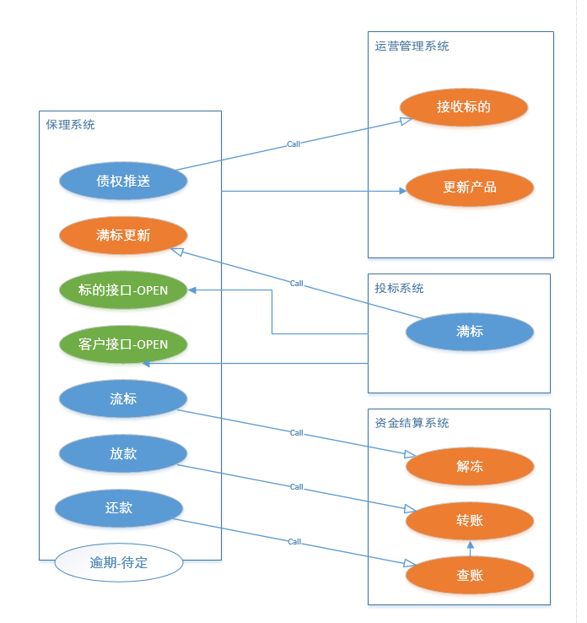

接口设计要点
系统技术间采用REST接口交互.请求过程中,返回code、msg相关json信息。以确保接口间调用成功或失败记录.接口间交互遵从数据交互安全。需加密的信息务必加密.

接口规定
本章逐个描述每个接口。

债权发送

接口调用流程
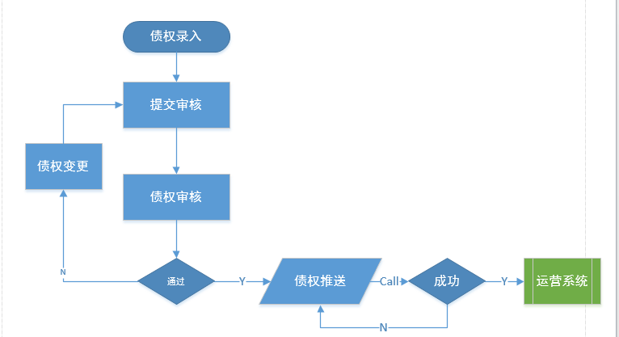
场景
- 债权录入->提交审核前变更
- 审核不通过->债权变更
- 债权初审通过->债权发送->调用推送接口
- 推送接口调用失败->重新推送

接口字段说明
明细描述接口中每个字段的定义、类型或取值范围、使用特殊规定。

调用示例
给出程序调用的示例。

满标更新

口调用流程
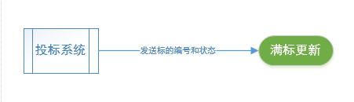
- 投标系统线上自主、线下委托投标
- 满标->通知债权系统满标更新

接口字段说明
接口 | 字段ID | 字段名称 | 类型 | 可空 | 备注
请求/TRANS_UPDATE_FACTORING_STATE | FID | 保理编号 | VARCHAR2(32) | 否
请求/TRANS_UPDATE_FACTORING_STATE | STATE | 状态 | VHAR(1) | 是
请求/TRANS_UPDATE_FACTORING_STATE | TRANS_TYPE | 业务类型 | CHAR(1) | 否
请求/TRANS_UPDATE_FACTORING_STATE | SUBMIT_TIME | 提交时间 | VARCHAR(20) | 否
响应 | CODE | 返回码 | JSON | 否 | SUC、FAIL
响应 | MESSAGE | 返回消息 | JSON | 否 | Reason

调用示例

债权流标

口调用流程
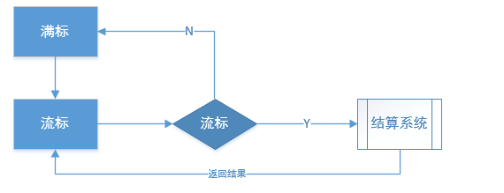
- 满标->流标处理
- 流标->调用结算系统流标接口->结算系统流标处理->完成
- 结算系统处理失败->流标系统继续手工处理

接口字段说明

调用示例

债权转账

口调用流程
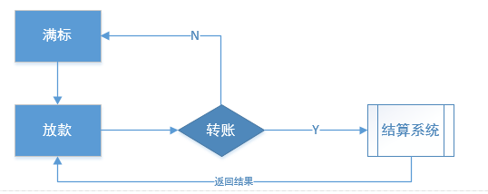

接口字段说明
明细描述接口中每个字段的定义、类型或取值范围、使用特殊规定。

调用示例

债权还款

口调用流程
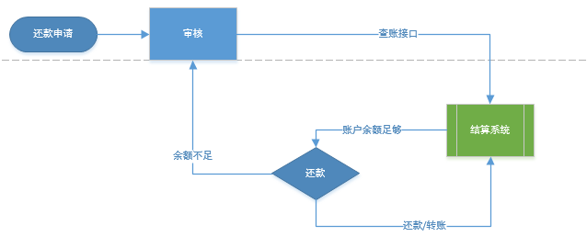
- 还款申请->还款审核
- 审核->调用结算系统查账接口->账户余额足够->调用转账接口->END
- 账户余额不足->END

接口字段说明
明细描述接口中每个字段的定义、类型或取值范围、使用特殊规定。

调用示例

